HỌC VIỆN CÔNG NGHỆ BƯU CHÍNH VIỄN THÔNG
KHOA CÔNG NGHỆ THÔNG TIN I

----------


BÁO CÁO
BÀI TẬP LỚN PHÁT TRIỂN ỨNG DỤNG DI ĐỘNG

ĐỀ TÀI: ỨNG DỤNG MẠNG XÃ HỘI ASANNET TRÊN DI ĐỘNG

GIẢNG VIÊN HƯỚNG DẪN: |  | Th.S ĐẶNG NGỌC HÙNG
NHÓM SINH VIÊN THỰC HIỆN: |  | TRẦN ANH ĐẠT  VŨ VĂN BẮC  LÊ VƯƠNG THIÊN
HÀ NỘI, 2019

MỤC LỤC
MỤC LỤC 2
LỜI NÓI ĐẦU 4
PHÂN CÔNG THÀNH VIÊN TRONG NHÓM 5
CHƯƠNG 1. THIẾT KẾ GIAO DIỆN 6
1.1. Màn hình đăng nhập 6
1.2. Đăng ký tài khoản mới 7
1.3. Giao diện trang chủ 8
1.4. Giao diện thêm bình luận bài đăng 9
1.5. Giao diện Menu 10
1.6. Giao diện đăng bài đăng mới 11
1.7. Giao diện trang cá nhân 12
1.8. Giao diện danh sách bạn 13
1.9. Giao diện tìm kiếm bạn 14
CHƯƠNG 2. MÔ TẢ ỨNG DỤNG 15
2.1. Mô tả sơ lược về ứng dụng 15
2.2. Các chức năng cơ bản của ứng dụng 15
2.3. Mô tả thiết kế ứng dụng, các thành phần, giao tiếp 15
CHƯƠNG 3. GIAO DIỆN ỨNG DỤNG 16
3.1. Giao diện đăng nhập 16
3.2. Tạo tài khoản 17
3.3. Bảng tin 18
3.4. Menu 19
3.5. Thông báo 20
3.6. Đăng ảnh mới 21
3.7. Trang cá nhân 22
3.8. Gửi tin nhắn nhanh 23
KẾT LUẬN VÀ HƯỚNG PHÁT TRIỂN 24
MỘT SỐ ĐƯỜNG DẪN ỨNG DỤNG ASANNET 25
PHỤ LỤC 26

LỜI NÓI ĐẦU
Mạng xã hội là một ứng dụng giúp kết nối mọi người ở bất cứ đâu, là bất kỳ ai thông qua dịch vụ internet, giúp người dùng có thể chia sẻ những sở thích và trao đổi những thông tin cần thiết với nhau. Mạng xã hội dành cho mọi đối tượng sử dụng, không phân biệt giới tính, độ tuổi, vùng miền… Người dùng có thể liên kết với nhau dù họ ở bất cứ đâu, chỉ cần có internet.
Sau khi tìm hiểu, nhóm chúng em đã cùng nhau quyết định phân tích, thiết kế và xây dựng ứng dụng mạng xã hội Asannet trên nền tảng Android.
Để hoàn thành được bài tập lớn này, nhóm chúng em xin được gửi lời cảm ơn chân thành đến:
- Thầy Đặng Ngọc Hùng - Giảng viên tại Học viện Công nghệ Bưu chính Viễn thông - đã giúp đỡ, hướng dẫn, chỉ dạy tận tình để nhóm em hoàn thành được đề tài này.

Hà Nội, tháng 06 năm 2019

Nhóm RN02, Lớp PTUD02-D15

1. Trần Anh Đạt
2. Vũ Văn Bắc
3. Lê Vương Thiên

PHÂN CÔNG THÀNH VIÊN TRONG NHÓM

Trần Anh Đạt
- Xử lý up nhiều ảnh lên Firebase
- Xử lý tìm kiếm danh sách bạn trong ứng dụng
- Tạo tính năng chat nhanh giữa người dùng trong hệ thống
- Xử lý tính năng Comment lên bài đăng.
- Xử lý tính năng Share bài đăng.

Vũ Văn Bắc
- Xử lý Story,lưu trữ Story trên Firebase
- Xử lý Multi like trong hệ thống
- Thực hiên tạo và xử lý Private khi up ảnh lên hệ thống.
- Xử lý tính năng post bài đăng text lên hệ thống.
- Xử lý tính năng lưu lại bài đăng.

Lê Vương Thiên
- Làm tài liệu báo cáo
- Xử lý đăng nhập, code giao diện đăng nhập, đăng ký.
- Tạo giao diện Profile người dùng

THIẾT KẾ GIAO DIỆN

Màn hình đăng nhập
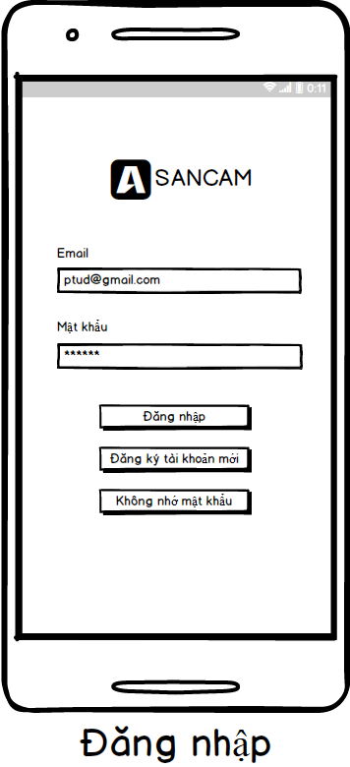

Đăng ký tài khoản mới
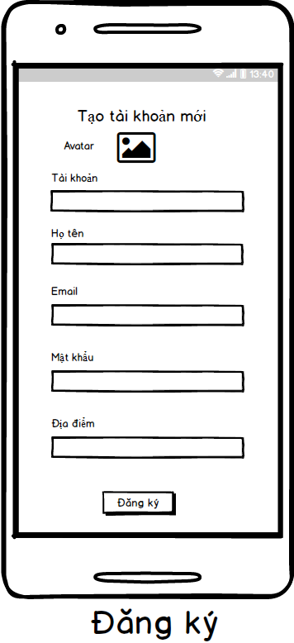

Giao diện trang chủ
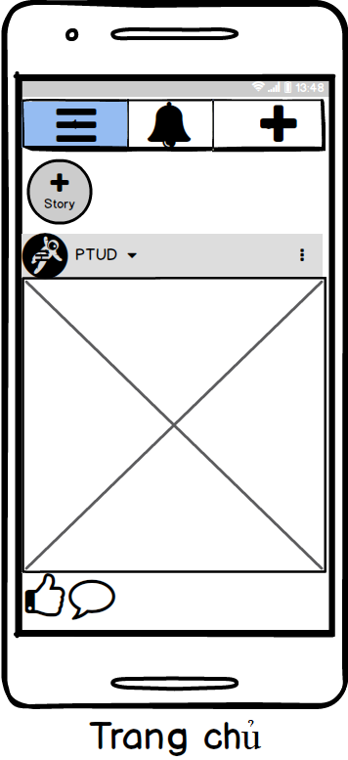

Giao diện thêm bình luận bài đăng
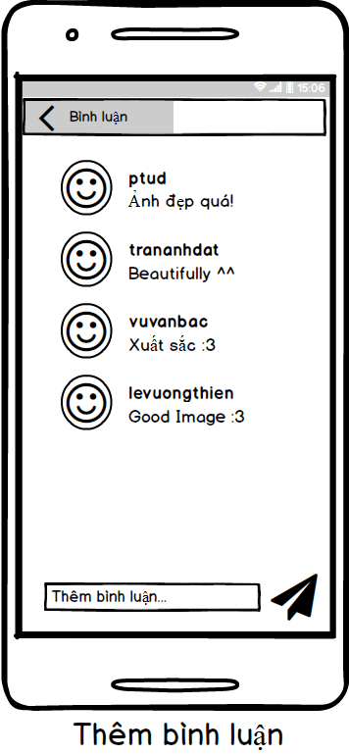

Giao diện Menu
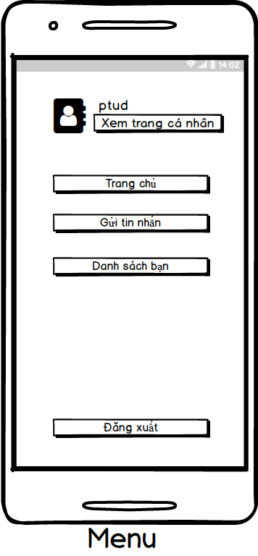

Giao diện đăng bài đăng mới
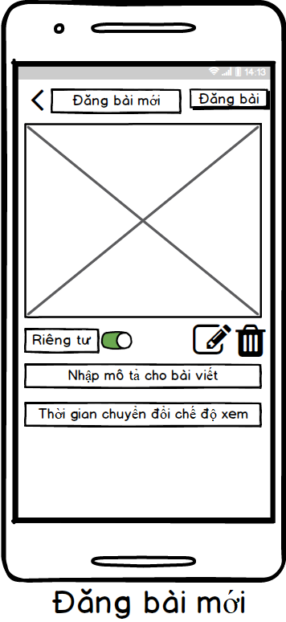

Giao diện trang cá nhân
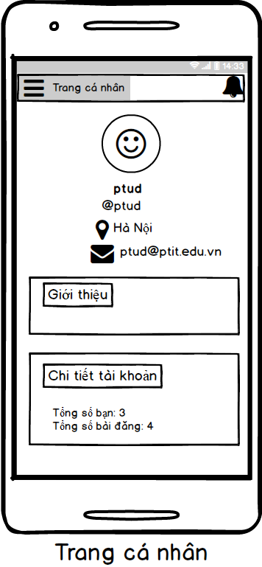

Giao diện danh sách bạn
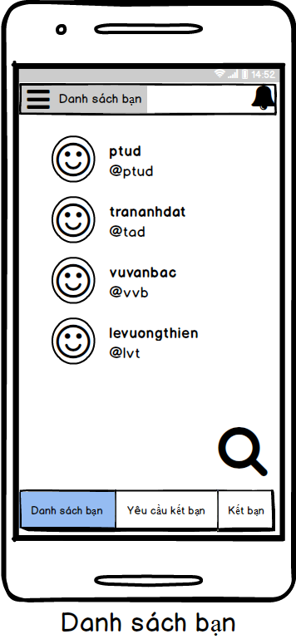

Giao diện tìm kiếm bạn
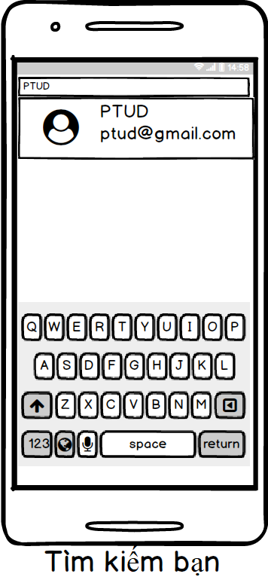

MÔ TẢ ỨNG DỤNG

Mô tả sơ lược về ứng dụng
- Xây dựng một hệ thống mạng xã hội trong việc quản lý ảnh, quản lý người dùng.
- Hệ thống giúp cho việc quản lý ảnh, lưu lại những khoảng khắc, kỷ niệm của người dùng.
- Cho phép lưu trữ ảnh miễn phí, lưu lại kỷ niệm và kết bạn làm quen với nhau trên mạng xã hội Asannet.
- Thành phần hệ thống: Ứng dụng di động (Android) cho người dùng cuối.
- Lưu ý: Để có thể chạy được ứng dụng cần phải tải file json theo đường link https://tinyurl.com/asanjson và lưu vào forder app

Các chức năng cơ bản của ứng dụng
- Đăng ký, đăng nhập với một tài khoản người dùng.
- Cho phép đăng ảnh lên hệ thống miễn phí.
- Cho phép lưu trữ Story vào hệ thống.
- Chức năng quản lý người dùng, gợi ý những người bạn có thể kết bạn trên hệ thống.
- Chức năng multi-like thể hiện nhiều cung bậc cảm xúc với mỗi bài post của người dùng.
- Chức năng post nhiều ảnh trong một lần đăng bài.
- Chức năng comment – bình luận lên bài đăng.

Mô tả thiết kế ứng dụng, các thành phần, giao tiếp
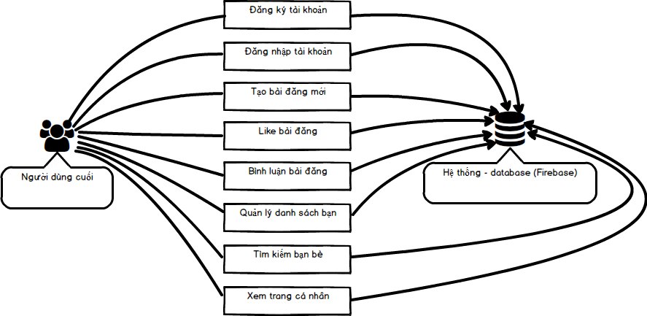

GIAO DIỆN ỨNG DỤNG

Giao diện đăng nhập
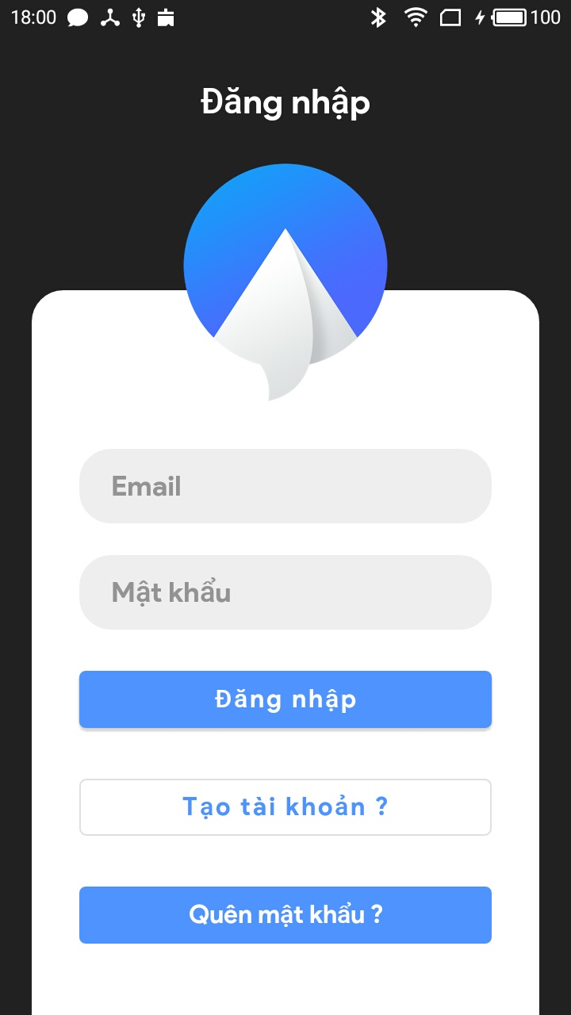

Tạo tài khoản
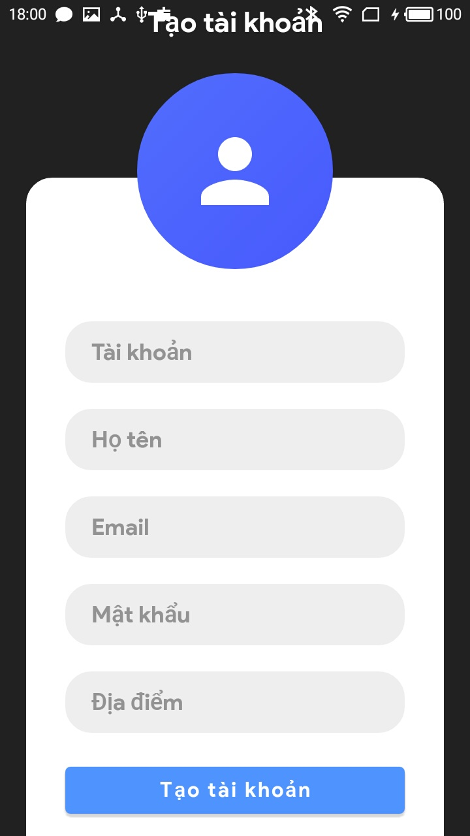

Bảng tin


Menu
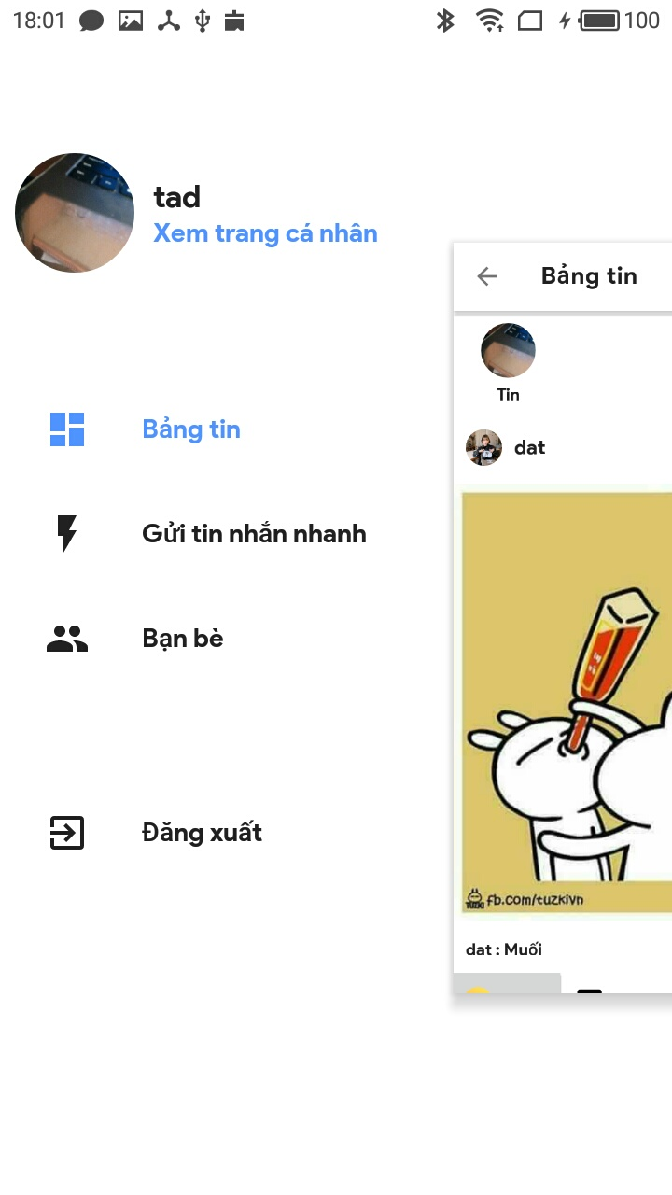

Thông báo
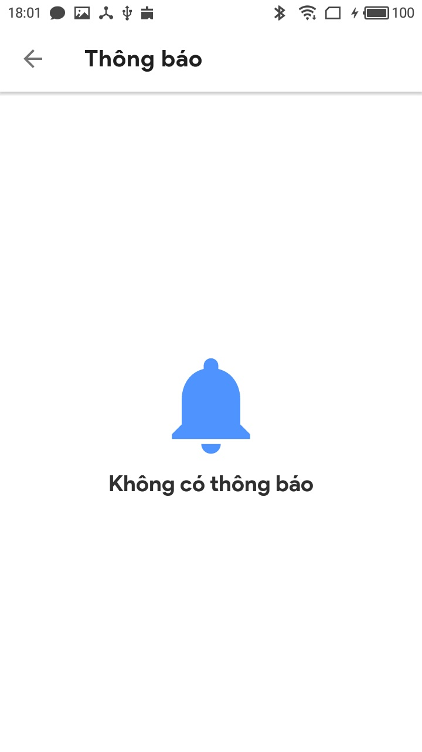

Đăng ảnh mới
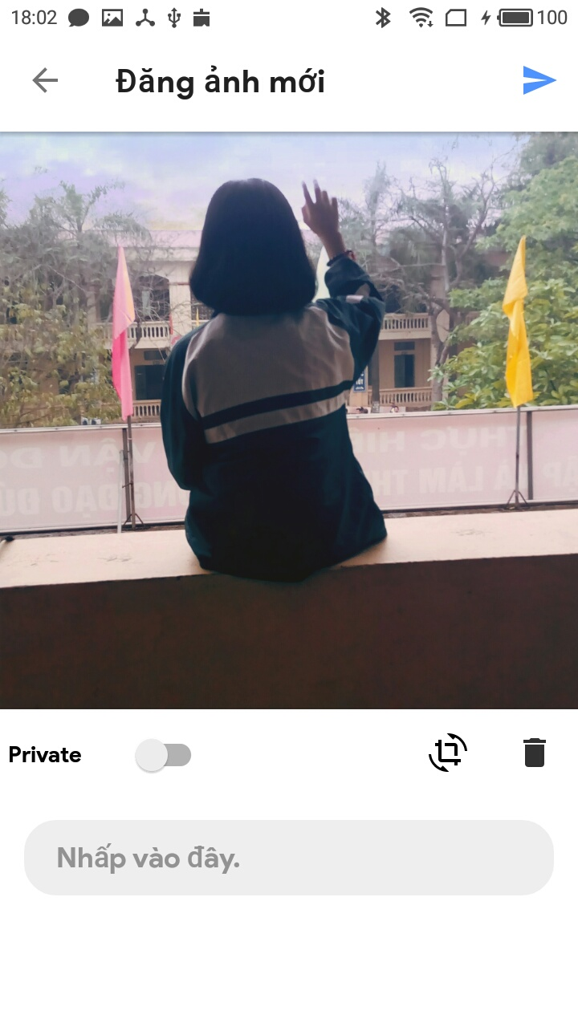

Trang cá nhân
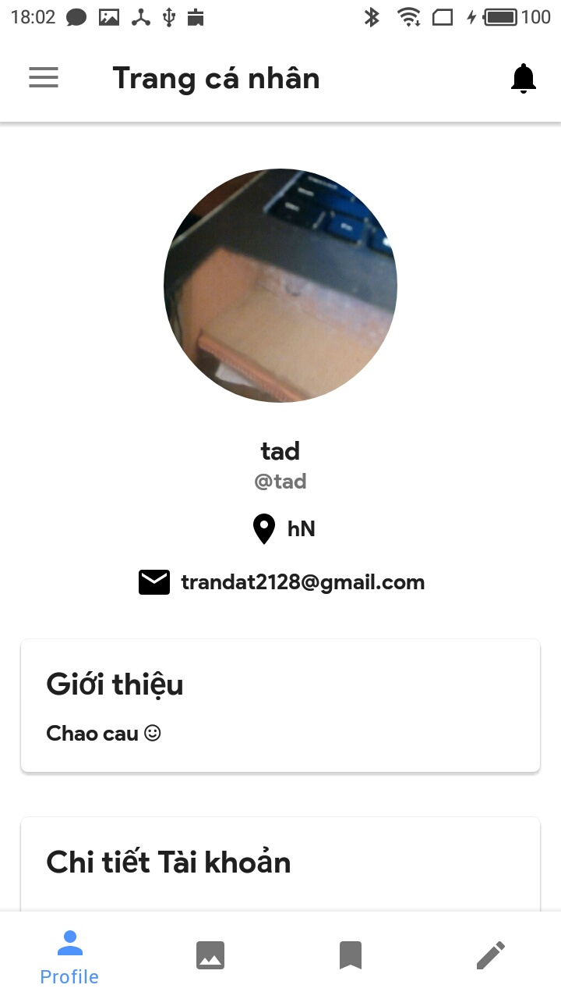

Gửi tin nhắn nhanh
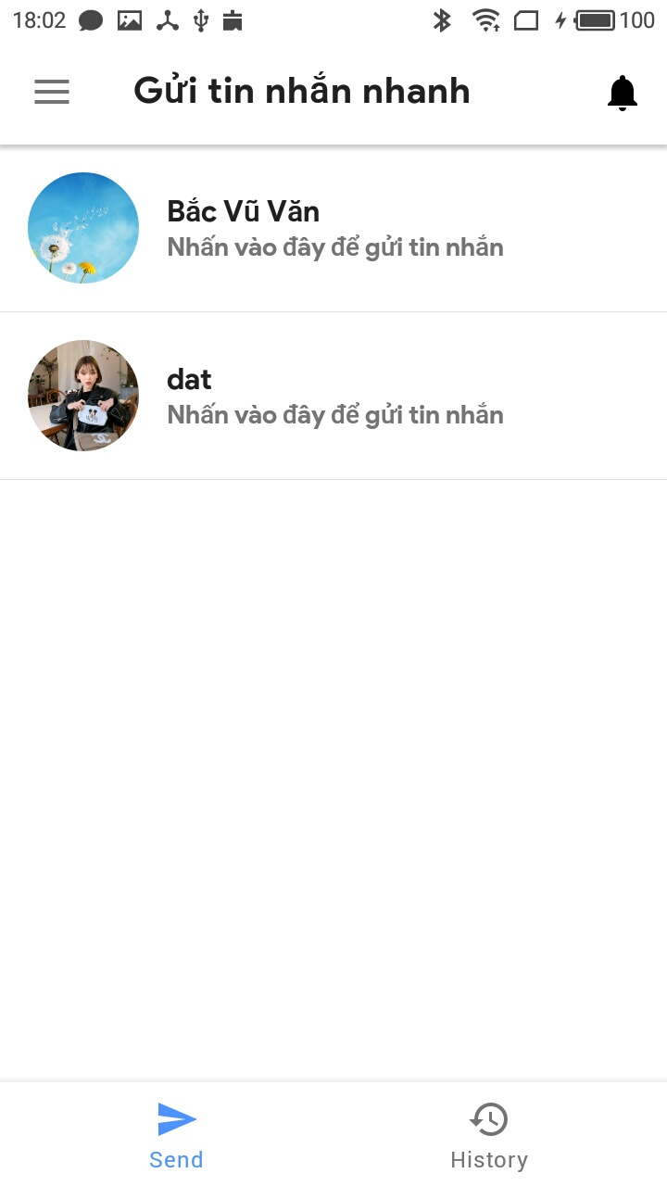

KẾT LUẬN VÀ HƯỚNG PHÁT TRIỂN

KẾT QUẢ ĐẠT ĐƯỢC:
Bài tập lớn đã hoàn thành các nội dung sau:
+ Ứng dụng có thể chia sẻ ảnh lên. Mọi người có thể like, bình luận những ảnh mình quan tâm
+ Ứng dụng có thể có Stories để đăng bài, chia sẻ bài trên story của mình.
+ Ứng dụng có thể xem danh sách bạn và danh sách người có thể kết bạn
+ Ứng dụng có thể đăng nhiều ảnh cùng một lúc (Từ 1 đến 7 ảnh)
+ Ứng dụng có thể thực hiện nhiều kiểu like khác nhau (Like, Love, …)
+ Ứng dụng có thể up ảnh chế độ riêng tư khi up ảnh lên. Và chọn những thời gian (1 phút, 10 phút và 1 giờ) để chuyển chế độ riêng tư sang chế độ công khai.
+ Ứng dụng có thể gửi tin nhắn hoặc ảnh nhanh cho bạn bè của mình.

HƯỚNG PHÁT TRIỂN TRONG TƯƠNG LAI
Trên cơ sở các kiến thức tìm hiểu được và các kinh nghiệm cũng như kết quả học tập, bài tập lớn có thể được cải thiện và phát triển theo hướng:
+ Ứng dụng có thể gửi tin nhắn theo thời gian thực.
+ Ứng dụng có một forum để thực hiện đăng các câu hỏi lên để mọi người cùng nhau trả lời.

MỘT SỐ ĐƯỜNG DẪN ỨNG DỤNG ASANNET
[1] Link code ứng dụng trên Github: https://tinyurl.com/codeasannet

[2] Link tải ứng dụng trên Google Play: https://tinyurl.com/asannet

